REGIONALNI CENTAR ČISTOG OKOLIŠA d.o.o.
Vukovarska 148b, Split
OIB: 54045399638

DOKUMENTACIJA O NABAVI
- NACRT -

za projekt sufinanciran sredstvima
Operativnog programa Konkurentnost i kohezija 2014.-2020.

u okviru Kohezijskog fonda

USLUGE INFORMIRANJA, KOMUNIKACIJE I VIDLJIVOSTI PROJEKTA IZGRADNJE CENTRA ZA GOSPODARENJE OTPADOM U SPLITSKO-DALMATINSKOJ ŽUPANIJI

OTVORENI POSTUPAK JAVNE NABAVE MALE VRIJEDNOSTI
PRETHODNO SAVJETOVANJE

Evidencijski broj nabave: MV-03/18
Split, ožujka 2018. godine
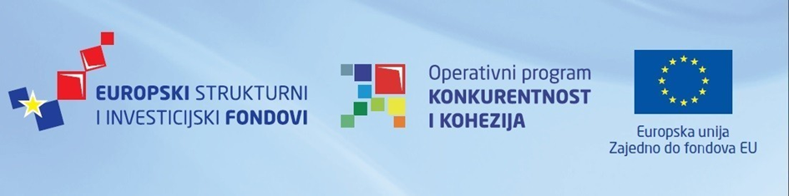

C. PRILOZI
1. PRILOG - PODLOGE

Odnosi s javnošću
http://rcco.hr/odnosi-s-javnoscu/

Tehnička specifikacija za Centar za gospodarenje otpadom dostupna u cijelosti na adresi:
http://rcco.hr/centar-gospodarenje-otpadom/

Tehnička specifikacija za Pretovarne stanice dostupna u cijelosti na adresi:
http://rcco.hr/pretovarne-stanice/

